

# ລະບົບຄຸ້ມຄອງຂໍ້ມູນໂຮງຮຽນສາຍຝົນ version 1.0

## ຄວາມສາມາດຂອງລະບົບ

|  |  |
| --- | --- |
| ລຳດັບ | ຄວາມສາມາດຂອງລະບົບ |
| 1 | 0 ລະບົບ Login |
| 2 | 1. ຈັດການຂໍ້ມູນ |
| 3 | 1.1. ຈັດການຂໍ້ມູນອາຈານ |
| 4 | 1.1.1 ຈັດການຂໍ້ມູນປະຫວັດຫຍໍ້ |
| 5 | 1.1.2 ຈັດການຂໍ້ມູນທີ່ຢູ່ |
| 6 | 1.1.3 ຈັດການຂໍ້ມູນການສຶກສາ |
| 7 | 1.1.4 ຈັດການຂໍ້ມູນປະສົບການ |
| 8 | 1.1.5 ຈັດການຂໍ້ມູນເອກະສານ |
| 9 | 1.1.5 ຈັດການຂໍ້ມູນຜົນງານພົ້ນເດັ່ນ |
| 10 | 1.1.5 ຈັດການຂໍ້ມູນຮັບວັກຊີນ |
| 11 | 1.2. ຈັດການຂໍ້ມູນນັກສຶກສາ |
| 12 | 1.2.1 ຈັດການຂໍ້ມູນປະຫວັດຫຍໍ້ |
| 13 | 1.2.2 ຈັດການຂໍ້ມູນທີ່ຢູ່ |
| 14 | 1.2.3 ຈັດການຂໍ້ມູນຮັບວັກຊີນ |
| 15 | 1.3. ຈັດການຂໍ້ມູນລາຍວິຊາ |
| 16 | 1.4. ຈັດການຂໍ້ມູນວິຊາ-ຄູສອນ |
| 17 | 2. ການຮຽນການສອນ |
| 18 | 2.1. ເປີດລົງທະບຽນ |
| 19 | 2.2. ການລົງທະບຽນ |
| 20 | 3. ລາຍງານ |
| 21 | 3.1. ລາຍງານລົງທະບຽນ |

## ວິທີການໃຊ້ງານ

### ລະບົບ Login

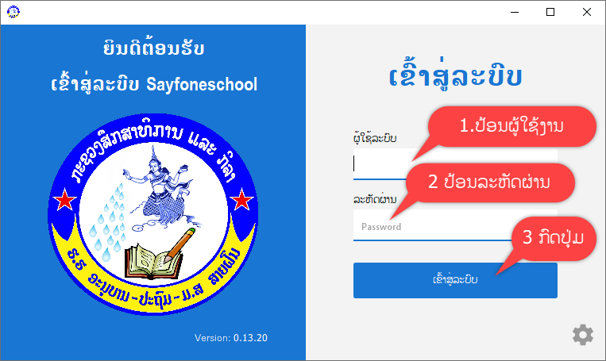

ໜ້າຫຼັ້ກຂອງໂປຣແກຣມ

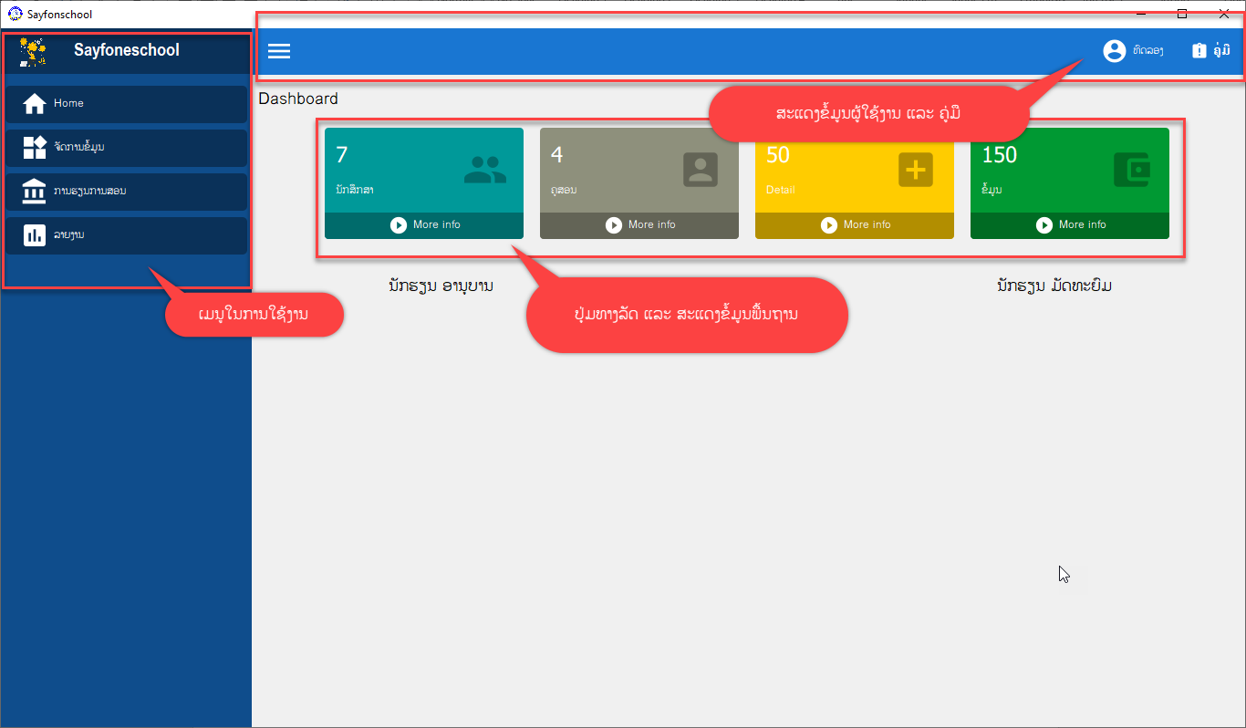

### ຈັດການຂໍ້ມູນອາຈານ

#### ສະແດງຂໍ້ມູນອາຈານ

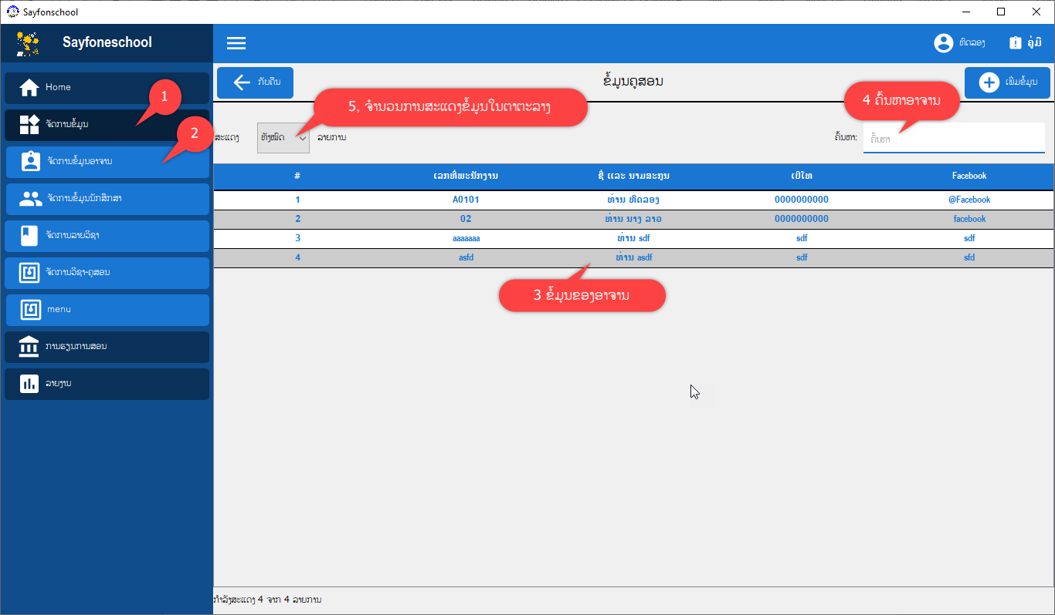

#### ເພີ່ມຂໍ້ມູນອາຈານ

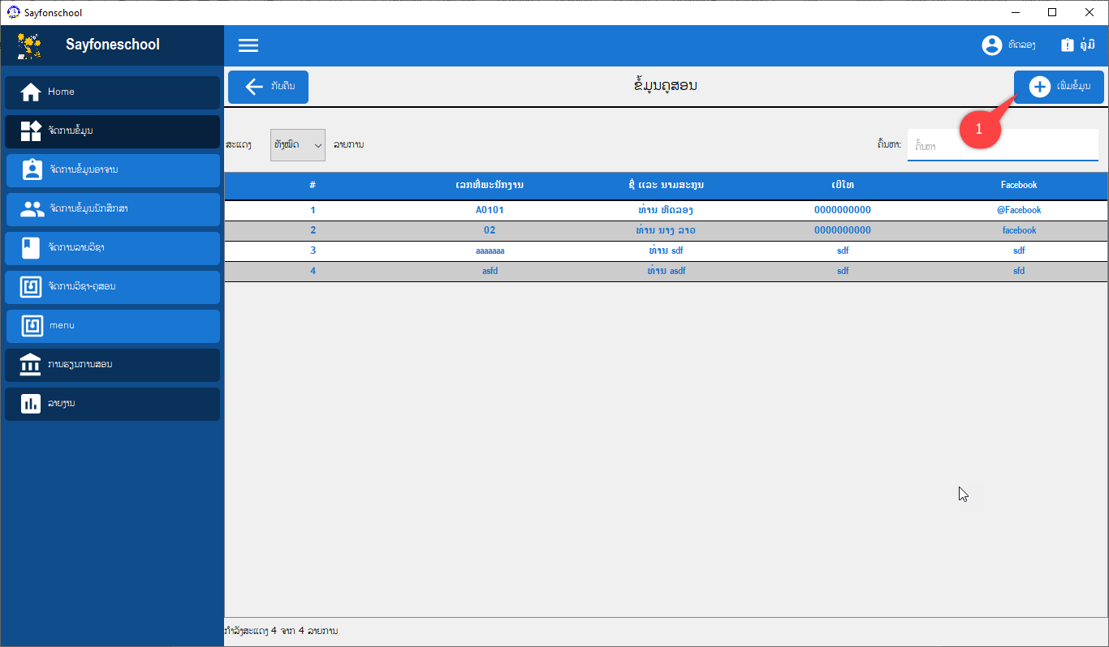

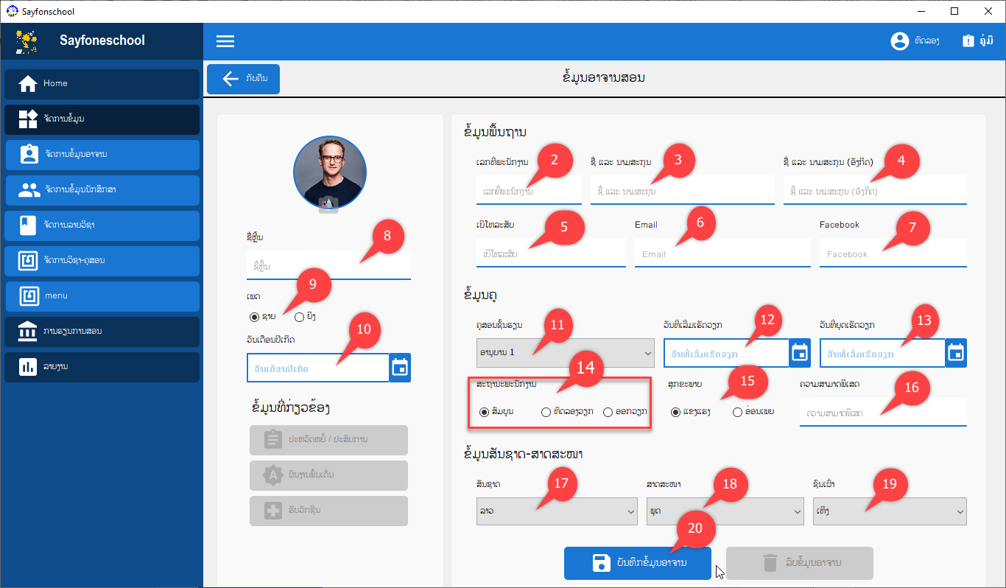

#### ສະແດງລາຍລະອຽດຂໍ້ມູນອຈານ

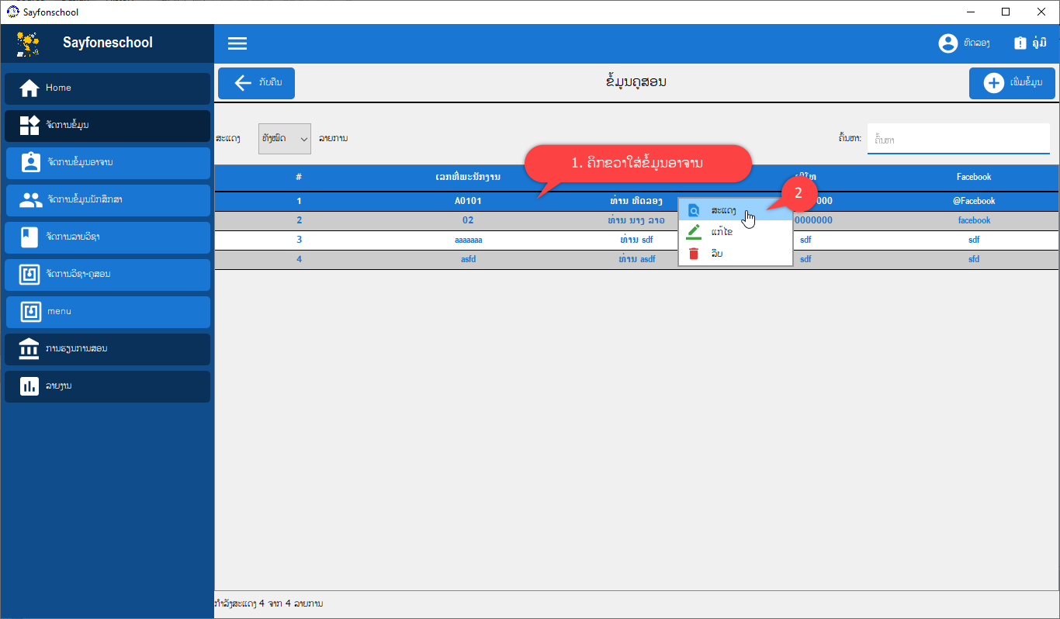

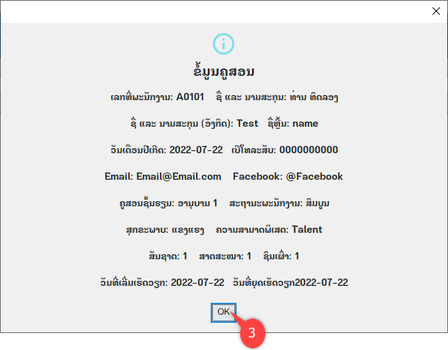

#### ແກ້ໄຂຂໍ້ມູນອາຈານ

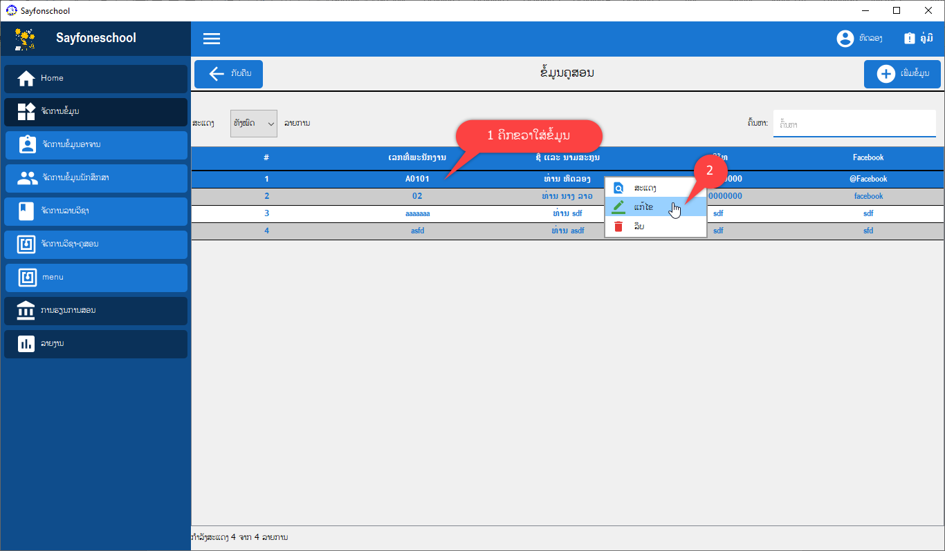

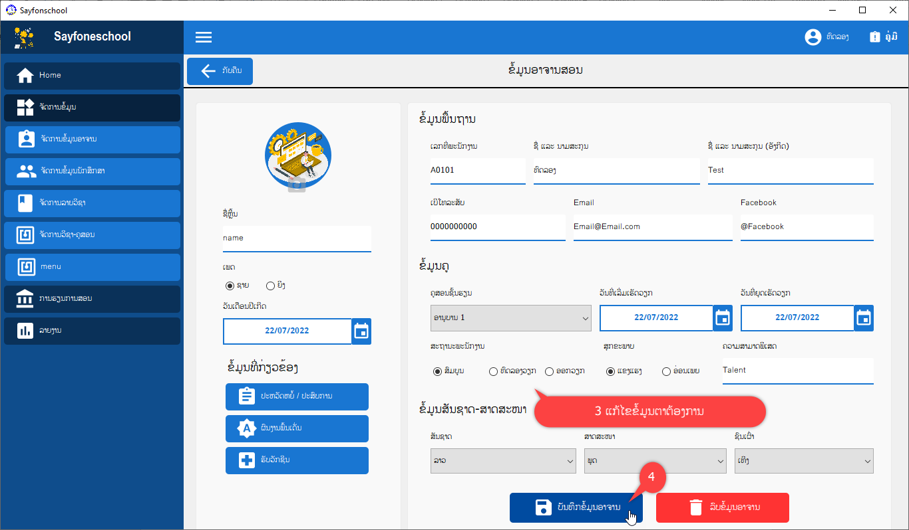

#### ວິທີການລົບຂໍ້ມູນອາຈານ

ມີນຳກັນ 2 ວິທີ

